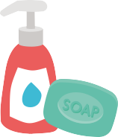

61

EA2 - Friske hender (fyll ut det som mangler)

Slå på for å tappe

Ta på

Gni sammen

Skyll med

Slå av

Hendene

Kaste tørkepapiret i

Smittespredning: Håndhygiene

61

